U školi oca Kentenicha ... učimo i poučavamo

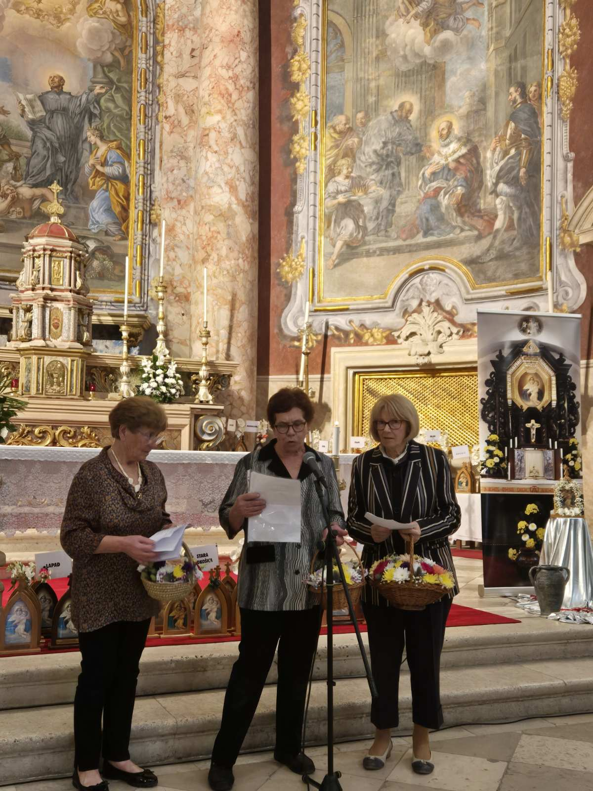
Promatramo Majku Božju u njezinoj trostrukoj službi

Majka Božja je, tako običavamo ispovijedati, službena roditeljica Krista, službena donositeljica Krista, službena Kristova službenica. Tri osobine, (njezin) temeljni odnos prema Spasitelju.

To trostruko djelovanje ona nije razvijala samo jednom ili drugi put u svom povijesnom životu, (nego) to je njezina služba.
I danas je ona, i danas želi biti prepoznata i priznata kao roditeljica Krista službeno, kao što je to prikazano u Svetom pismu, povijesni događaj. Mi smo to (na) Božić donekle doživjeli. Roditeljica Krista:

da, kako je brzo ona, nakon što je izrekla Fiat, nakon što se velika tajna obistinila i postala stvarnost – et verbum caro factum est ( Iv 1,14: I Riječ je tijelom postala), odmah pohitila preko gorja! Htjela je donijeti Krista. Komu donijeti? Svojoj teti Elizabeti i Zahariji. Kristova službenica. Ona je sebe sama tako označila. Možemo zato reći, njezin osobni ideal (glasio je) : Ecce ancilla Domini ( Lk 1,38):

Evo službenice Gospodnje). I kako je ona služila Kristu? Da, služila je. Komu je Spasitelja položila u ruke? Možemo pomisliti na tri mudraca, možemo pomisliti na prvo čudo koje je Spasoitelj učinio, učinio na njezinu molbu. Što je htjela time? Služiti njemu i njegovu poslanju. Piše izričito, nakon što se čudo dogodilo: „I njegovi učenici povjerovaše u njega.“ ( Iv 2,11). Kristova službenica.

Zaključak za nas – (to su) čiste istine, koje svi smatramo po sebi razumljivima - , pa i danas, za mene, za moju djecu, sasvim sveukupno: (Ona je) Majka Božja, (i) to je njezina služba, roditi Krista; to je njezina služba, donositi Krista. Pa i tamo, gdje se nju samu prihvaća, ona nikada nije odvojena, uvijek ima Spasitelja u srcu, Spasitelja na rukama. (To je njezina služba) službenica Kristova. (To je) sve po sebi razumljivo. Ona kruži (oko Krista). Uopće ne može drukčije. Cijelo biće je usmjereno na Krista.
Otac Josef Kentenich, iz:
Propovijed njemačkoj župi Sv. Mihaela u Milwaukeeju /SAD, 10. 1. 1965.

